Формирование культуротворческой позиции младших школьников
на интегрированных уроках по предметам «Основы
изобразительной грамоты и рисование» и «Беседы об искусстве»
Ведущим в содержании современного художественного образования становится всестороннее развитие и формирование целостного мировосприятия учащихся с использованием ближнего пространства, на основе материала региональной культуры. Именно развитие креативности мышления и деятельности детей и подростков являются сегодня первостепенными задачами, обусловливающими разработку инновационных программ по художественному творчеству детей. Пример - программы по учебным предметам «Беседы об искусстве» и «Основы изобразительной грамоты и рисование», которые занимают важное место в комплексе предметов предпрофессиональной программы «Живопись». Одной из целей программы «Основы изобразительной грамоты и рисование» является формирование понимания основ художественной культуры, как неотъемлемой части культуры духовной. Выделен следующий комплекс задач:
- Воспитание эстетического вкуса, эмоциональной отзывчивости на прекрасное.
- Воспитание детей в творческой атмосфере, обстановке доброжелательности, эмоционально-нравственной отзывчивости, а также профессиональной требовательности.
- Формирование элементарных основ изобразительной грамоты (чувства ритма, цветовой гармонии, композиции, пропорциональности и т.д.).
- Приобретение детьми опыта творческой деятельности, овладение духовными и культурными ценностями народов мира.
Размышляя над тем, как помочь 8-летним детям «овладеть духовными и культурными ценностями народов мира», автор пришел к выводу, что начать лучше всего с того, что детям уже знакомо. «Пошла муха на базар и купила…» что? Ну конечно, самовар. На сегодняшний день самовар — это символ русского гостеприимства и уважения к своим гостям. Самовар является таким же символом России, как Балалайка, Матрёшка и Валенки.
Так появилась серия интегрированных уроков «Самовар Иван Иваныч», в которых обозначены следующие задачи: формирование у детей младшего школьного возраста гражданского самосознания через воспитание уважения к традициям русского народа, развитие художественно-творческих способностей (фантазии, эмоционального отношения к предметам и явлениям окружающего мира, зрительно-образной памяти). Но как сделать, чтобы это самое «формирование» не оказалось скучным и назойливым, а превратилось в захватывающее путешествие? Проявить выдумку, фантазию при подготовке к уроку. Что любят дети? Игры, загадки, викторины. Так давайте это используем, а современные технические средства обучения в этом помогут.
Два урока учебного предмета «Беседы об искусстве» посвящены знакомству с историей возникновения самовара в России, на Урале,
отражению этой темы в произведениях изобразительного искусства и литературы; последующие четыре урока предмета «Основы изобразительной грамоты» – создание творческой работы на тему стихотворения о самоваре. На выбор детей предлагаются стихи Д. Хармса, Т. Ефимовой, Н. Шемякиной, К. Тим, С. Парамонова, Л. Меньшиковой, О. Камелиной, Л. Майоровой.
Изложение материала сопровождается показом авторской слайдовой презентации «История самовара. Самовар Иван Иваныч», в которой использованы репродукции картин: Л.Соломаткин «Именины дьячка» (1862г.), А.Корзухин «Воскресный день» (1884г.), Б.Кустодиев «На террасе» (1906г.), «Купчиха за чаем» (1918г.), К.Маковский «За чаем» (1914г.) и др. Надо отметить, что тема самовара широко вошла в русское искусство в целом. Многие русские поэты и писатели посвятили немало прекрасных строк самовару. А. С. Пушкин, Н. В. Гоголь, В. Г. Белинский, А. Н. Островский, Ф.М. Достоевский и Н. С. Лесков, описывая русский уклад жизни, не раз обращались к теме чаепития, с которой неразрывно связано понятие о самоваре как его неотъемлемой части. В первой половине ХIХ века появляются живописные произведения со сценами чаепития за самоваром. В конце XIX - начале ХХ века самовар занимает центральное место в натюрмортах многих русских художников (К. С. Петро-Водкина, И. И. Машкова и других). Самовар и чаепитие были популярны и в народном искусстве. Их изображали на подносах, чайницах, деревянных и берестяных коробках, прялках. Б. М. Кустодиев оставил богатое наследие в разных пластах изобразительного искусства. Почти на каждом полотне, посвященном особенностям русской жизни, центральное место занимают чайные принадлежности – либо самовар, либо чайник, чашки. А в центре сцены часто располагается царственный самовар – символ российской народной жизни.
Ход первого урока следующий: за организационным этапом следует «погружение в тему», выявление субъектного опыта детей с целью подготовки к изучению новой темы. Преподаватель предлагает детям отгадать загадки. Дети отгадывают, кто будет «героем» занятия, отвечают на вопросы преподавателя о том, какие бывают самовары, одинаковы ли их формы, для чего используются.
Далее - определяем, что означает слово «самовар», из каких частей оно состоит. Дети коллективно дают характеристику: сам варит. Определение, данное детьми, сравнивается с определением, которое дается в толковом словаре русского языка С.И. Ожегова и Н.Ю. Шведовой.
Как еще называли самовар? Кипятильник, кубик, паровик, самогар, самограй, самогрей, самодур, самокипец. Большинство названий отражают устройство самовара, название «кубик» – форму, а название «самодур» – характер.
Каждый самовар имеет свое оформление, отделку. Несмотря на эти различия, устройство всех самоваров одинаково.
Разбираем самовар, знакомимся с названиями частей.
Самовар – это часть жизни и судьбы нашего народа, отраженная в его пословицах и поговорках: "Самовар кипит - уходить не велит", "Где есть чай, там под елью рай", «За чаем – не скучаем», «Чай пьешь – до ста лет проживешь», «Выпей чайку – забудешь тоску».
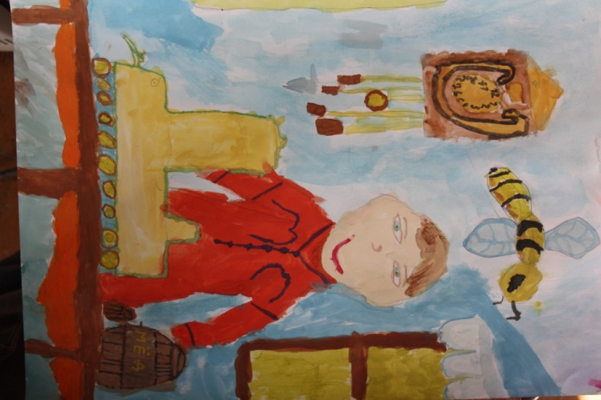
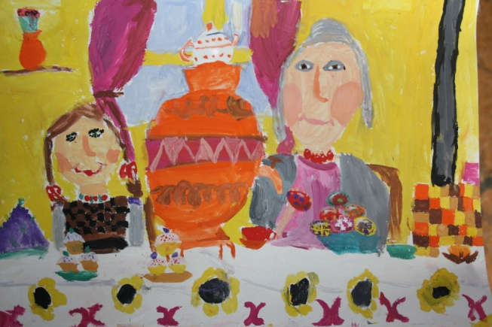
Самовары очень ценились. Их наличие в семье говорило о ее благополучии, достатке, богатстве и высоком положении хозяина дома. Хорошие самовары давались дочерям в приданое. Самовар в доме был членом семьи: за ним ухаживали (начищали до блеска, при необходимости «лечили», то есть ремонтировали); давали имя (Иван Иваныч, Самовар Иваныч). Чай из самовара пили в царском дворце, помещичьей усадьбе, квартире университетского профессора, в мещанской семье, в крестьянской избе. Самовар так прочно вошел в быт русского народа, что создается впечатление, что он существовал всегда. Но это не так. Лишь в XIX веке (около 300 лет назад) он получили широкое распространение во всех слоях русского общества. Русская церемония чаепития направлена на объединение духовного мира людей, раскрытия каждой отдельной души перед обществом, семьей, друзьями, получение новых знаний. Чаепитие создает условия для задушевного разговора.
Далее преподаватель знакомит учащихся с предшественниками самовара – сбитенником и самоваром-кухней (братиной), которые делали в Туле и на Урале с XVIII века.
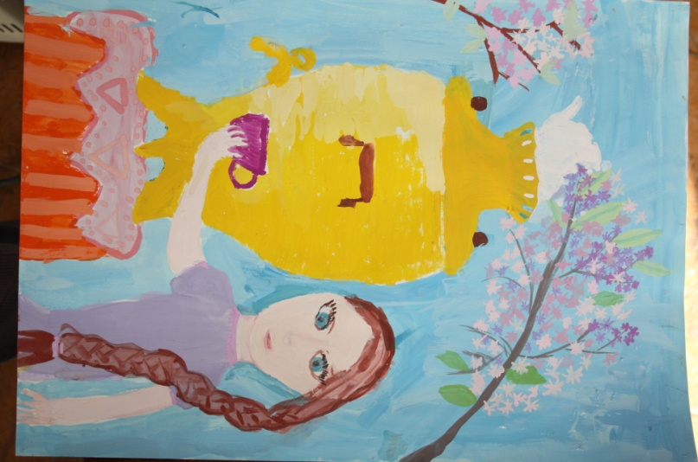
В Государственном архиве Свердловской области хранится исторический документ, принадлежащий таможенной службе. В нем говорится, что 7 февраля 1740 года на Екатеринбургскую таможню доставили с реки Чусовой, Курьинской пристани Акинфия Демидова, изделие: "Самовар медный, луженый, весом 16 фунтов, заводской, собственной работы". Самовары создавались в разное время на Тагильском заводе Демидова, на Талицком и Сысертском заводах Турчанинова, пожалуй, самых известных в Екатеринбургской губернии. Делали на Урале и чугунные самовары, которые отливали в Кыштыме.
Самовары можно было купить на ярмарках, в городских магазинах, сельских лавках. На крупных ярмарках имелись специальные самоварные ряды. В центральной России самая большая ярмарка была в Нижнем Новгороде, а на Урале – в Перми и Ирбите.
Знакомимся с суксунскими самоварами, музеями самоваров в Туле и на Урале, самоварами–гигантами (украинский на 380 литров, «ирбитчанин» на мотоцикле 415 литров вместимостью) и самым маленьким, с наперсток.
Затем речь идет о формах самоваров.
Преподаватель: У меня на столе находятся следующие предметы: шар, рюмка, тыква, груша, коробка, бочонок, цилиндр, яйцо, ваза, тюльпан… Как вы думаете, есть ли между самоварами и этими предметами что-то общее? Что может объединять такие разные предметы?
Из ответов детей выбирается версия, соответствующая правильному ответу. Дети сравнивают музейные экспонаты с этими предметами и пробуют определить название формы тулова самоваров.
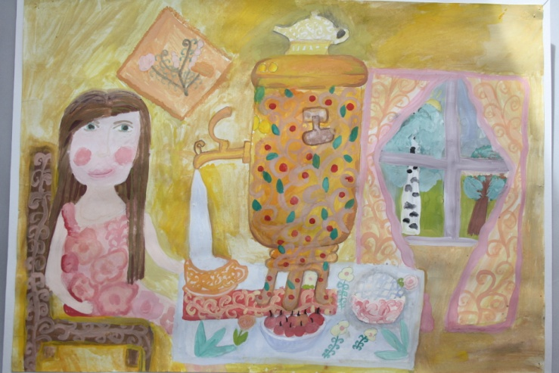
Далее – викторина.
Во время работы со слайдами используется следующая технология:
дети дают свои варианты ответов на вопросы, затем на экране появляется правильный ответ.
Выполнение практического задания.
Детям предлагается создать эскиз самовара, придумать ему имя и небольшой рассказ, начав со слов «Я самовар…».
Пример – рассказ Марии С. Зовут меня Самовар Самогреевич Кипятильников, я дорожный самовар. Изготовили меня в Сысерти. У меня съемные ножки. Нужен я, чтобы пить чай в дороге. Сделан я из красной меди в форме прямоугольного параллелепипеда. Живу я в большой семье, меня здесь очень любят. В ней 10 человек! Дед, бабушка, хозяин, хозяйка, три сына, три дочери. Меня чистят один раз в две недели (по четвергам) хозяйка и ее старшая дочь и т.д.
Дети по очереди представляют свои произведения. Подводится итог.
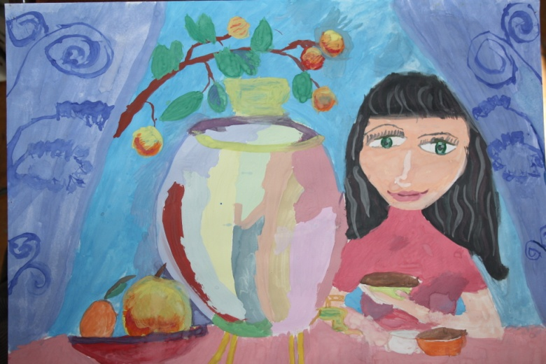
На уроках предмета «Основы изобразительной грамоты» при создании творческой работы на тему стихотворения о самоваре основная задача преподавателя – помощь в выборе стихотворения, составлении композиции, раскрытии потенциала каждого, вселении уверенности в успехе. Музыкальный фон используется для создания атмосферы праздника.
Закончить хочется словами магнитогорской поэтессы Нины Георгиевны Кондратковской: «… Чем бережнее мы храним память о прошлом, чем зорче вглядываемся в сегодняшний день, тем полнокровнее и ярче становится наша собственная жизнь».

